ESCUELA NORMAL DE PREESCOLAR



MATERIA: Estrategias de Música y Canto en Educación Preescolar

MAESTRO: Jesús Armando Posada Hernández

ALUMNO: Leonardo Torres Valdés #19

1 “B”

“SALUDO Y DESPEDIDA”

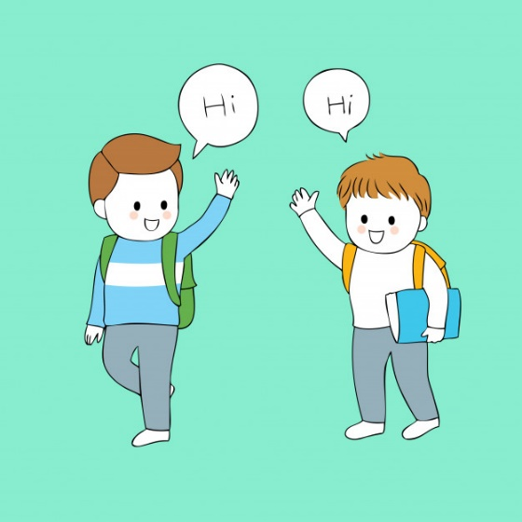

|  |  |  |  |
| --- | --- | --- | --- |
| **Sesión de Música en Preescolar** | **Secuencia didáctica (actividades de aprendizaje)** | **Recursos materiales, bibliográficos y digitales** | **Elementos de Evaluación** |
| **Fecha: 03/05/2021** |
| ACTIVIDADES DE INICIO:  Lo primero que se hará será un saludo, algo básico diciéndoles “Hola, ¿cómo están? Y si tienen ganas de aprender el día de hoy, a lo que al ser en la mañana se les pedirá que hagamos un baile de inicio de clases como el saludarnos de una manera divertida.  ACTIVIDADES DE DESARROLLO:  Lo que se hará en esta sección será un juego de enanos y gigantes para que no se vayan sintiendo aburridos con las clases, en el que tendrán que mover las mesas y sillas hacia las orillas del salón para hacerlo estando en medio del salón que se dictara por el docente.  ACTIVIDADES DE CIERRE:  Ya para finalizar la sesión ya para despedirnos lo que se tiene que hacer es que antes de irnos haremos una pequeña reflexión acerca de lo que hicimos en el día y se cantara una canción de despedida. | | <https://www.youtube.com/watch?v=3aEvYn4iWSI>  Computadora o grabadora  Internet o USB  <https://www.youtube.com/watch?v=qzbu3EgmEvM>  Computadora o Grabadora  Internet o USB | Aquí no siento que se tenga que evaluar algo ya que esto es una actividad libre en la que solo se observara quien lo hizo y como lo hizo.  Esta actividad se evaluará por así decirlo en quien fue el que gano el juego dándole un premio mejor que a los demás que también se les dará algo.  Aquí siento que no debería evaluarse ya que es una actividad de despedida a lo que es libre solo se harán observaciones de quien lo hizo y de qué manera. |
| OBSERVACIONES**:** | | | |
|  | | | |